«Опыт работы педагога –психолога с одаренными дошкольниками»
Минчева О.С.
педагог-психолог высшей категории
«Одаренность человека – это маленький росточек, едва проклюнувшийся из земли и требующий к себе огромного внимания. Необходимо холить и лелеять, ухаживать за ним, сделать все необходимое, чтобы он вырос и дал обильный плод».
В.А.Сухомлинский

Одаренность — это системное, развивающееся в течение жизни качество психики, которое определяет возможность достижения человеком более высоких, незаурядных результатов в одном или нескольких видах деятельности по сравнению с другими людьми.
Признаки одаренности – это те особенности одаренного ребенка, которые проявляются в его реальной деятельности и могут быть оценены на уровне наблюдения за характером его действий.
Одаренные дети – ценная, но хрупкая часть нашего общества, один из важнейших ресурсов.

Модель одаренности
• Способности выше среднего или таланты;
• Настойчивость и усердие в решении задач;
• Креативность (творческий, созидательный подход ко всему), выражающаяся в оригинальных способах достижения результатов.
Одаренных людей объединяет творческий поиск и новаторство.

В современной научной литературе выделяют следующие признаки одаренности по нескольким критериям:
• по особенностям деятельности;
• по виду одаренности;
• по степени сформированности;
• по форме проявления; по широте проявлений;
• по возрастному проявлению.

Принципы педагогической деятельности в работе с талантливыми и одаренными детьми:
• индивидуализации и дифференциации обучения;
• максимальное разнообразия предоставленных возможностей для развития личности;
• создание условий для разнообразной совместной деятельности детей при минимальном участии педагогов;
• свобода выбора детьми образовательной развивающей деятельности;
• организация услуг, помощи, наставничества.

Цель психолого-педагогического сопровождения в образовательном учреждении: индивидуализация образовательного процесса, социализация и формирование личности одаренного ребёнка.
Для достижения этой цели необходимо решение следующих задач:
1. Обеспечить условия для самореализации личности, используя современные развивающие технологии обучения.
2. Скорректировать программы, которые удовлетворят познавательные потребности через систему основного и дополнительного образования.
3.Формировать мотивацию родителей на выявление и развитие способностей их ребёнка.
4. Скоординировать работу педагогов- специалистов с целью предоставления каждому ребенку индивидуальных рекомендаций.
5. Учитывать при составлении Индивидуального образовательного маршрута образовательные потребности.
6. Организовать развитие одаренного ребенка одновременно или последовательно по нескольким образовательным маршрутам.
7. Создать ситуацию выбора ребенку спектра Программ и оказать содействие в их выборе (что является основной задача педагога).

Сопровождение одаренных детей строится во взаимосвязи с педагогами и родителями. В рамках консультирования проводятся по темам :
1.«Одаренный малыш или как развить в ребенке талант» и.т.д.
Так же родителям предлагается следующие темы и задания во время отдыха с детьми:
Интересное вокруг меня (сфотографировать или зарисовать что-то необычное, провести наблюдение).
Огородный волшебник (проведение опытов на садовых и огородных участках).
В далеких странах …. (фоторепортаж поездки)
В гости к маленьким друзьям (провести наблюдение за насекомым).
Загадки подводного мира (наблюдение, зарисовки, фоторепортажи).
Мои первые опыты.

Работа с педагогами проводится по следующим темам:
1.«Раскрытие творческого потенциала педагогов, как необходимое условие творческого развития воспитанников».
2. Круглый стол «Одаренный ребенок- кто он ?» и т.д.
В работе с детьми использую игры и упражнения. Ниже представлены некоторые их них.
Предлагаем некоторые игры и упражнения, направленные на развитие интеллектуальных способностей одаренных детей от 3 до 7 лет.
Задача на развитие памяти (с 3 лет).  Нарисуйте поле из девяти клеточек, как для игры в крестики-нолики, в каждой клеточке расположите символы (кружки, треугольники, косые палочки). Верхний ряд – только кружки, средний – одни треугольники, нижний – косые палочки. Попросите малыша запомнить за 3 секунды, где какая фигура была расположена, а потом нарисовать эти фигурки на чистом поле. Усложните расположение фигур, пусть запомнит их в “перепутанном” виде. | 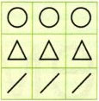
Задача на развитие смысловой памяти.
(Для детей 4–5 лет.)
Разложите на стопе вещи и игрушки: карандаш, тетрадь, мишку, кубик, пирамидку, зайца. Составьте маленький рассказ: “Мишка и зайчик однажды так заигрались с кубиком и пирамидкой, что забыли выполнить задание карандашом в тетрадке. Зайчик взял карандаш и стал рисовать в тетрадке”. Перенесите все вещи в другую комнату, дополните еще чем-то и попросите ребенка найти те игрушки и предметы, которые он запомнил.
Задача на понятия “вне” и “внутри”.
(Для детей от 5 лет.)
Нарисуйте на листе бумаги прямоугольник (круг, овал). Внутри контура расположите черные кружки, а снаружи – цветные. Спросите, какие кружочки лежат вне прямоугольника, а какие внутри него.
Задача на логическую связку “не”.
(Для детишек от 6 лет.)
Нарисуйте три домика. Задание: в каждом из этих домиков живет только одна цифра – 1, 2 или 3. Спросите: “Где какая цифра живет, если в первом домике нет цифр 1 и 2, а во втором не живет цифра 1?” Можно заменить цифры на фигуры. Возле каждого домика нарисуйте светофор. Пусть ребенок раскрасит цифры или фигуры, которые не живут в этом домике, в красный цвет, а те, которые живут, – в зеленый. Начнем с первого домика, где не живут цифры 1 и 2. Значит, в нем живет цифра 3. В других двух домиках живут цифры 1 и 2, так как эти цифры остались. Во втором домике не живет цифра 1, значит, в нем живет 2. Остался третий домик, где живет цифра 1.
Маленький спектакль.  Дети впитывают все новое, как губки. Для этого достаточно разыграть перед ними мини – спектакль и вовлечь в игру.  Вот малышам предлагается пройти изображенный на карточке лабиринт и провести гномика по тропинке к волшебному кладу. Педагог рассказывает сказку о маленьком человечке и спрятанных сокровищах. И вот уже гномик отправился в путешествие, а малыши увлеченно помогают своему герою. | 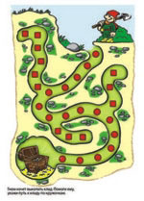
Маленький спектакль.  Зайчик и Мишка решили встретится около озера, Как им помочь? Для наглядности ребенок ставит на карточку фигурку и вот уже дети отправились к озеру и т. д. | 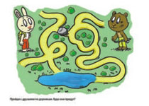
Игра “Прими правильное решение”.  (Для детей 6 лет.)  “А реши, по какой дорожке лучше идти домой: по короткой, но опасной (без светофора), или по соседней, где идет стройка, а может по той, которая самая длинная ”.  Дети рассуждают, а педагог подсказывает свое решение проблемы. | 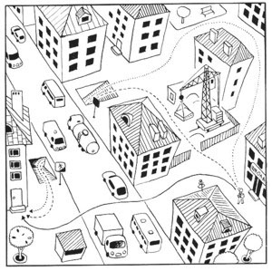

Психологические игры и упражнения для одаренных и талантливых детей
«Фигурные таблицы».
Нарисовать геометрические фигуры в несколько рядов на листе (порядок любой, произвольный).Это могут быть круги, треугольники, флажки, квадраты и т.д.
Задание: по сигналу малыш должен найти, например, треугольники, флажки и квадраты. В треугольнике поставить черточку, в квадрате - плюсик (крестик), в середине флажка нарисовать крупную точку.
«Цифровая таблица».
Это задание для детей, умеющих считать в пределах 25- 30.Нарисуйте таблицу 5#5 квадратиков, в каждом расположите числа от 1 до 25 в произвольном (хаотичном) порядке. Задание для малыша - найти и показать как можно быстрее все числа по порядку.
«Назови соседей».
Играть можно с мячиком. Бросаете ребенку мячик и называете любое число в пределах, известных ребенку. Ребенок должен быстро называть «соседей» числа (предыдущее и последующее числа). Теперь он бросает мяч обратно и называет свое число, теперь «соседей» нужно назвать вам. Когда игра будет освоена, можно усложнить задачу. В ответ на число, названное ребенком, вы «ошибаетесь», а малыш должен внимательно слушать и исправлять ваши неверные ответы.
«Мячик - исправляйка».
Бросаете мяч ребенку и произносите несогласованные слова. Малыш ловит мяч и говорит правильное словосочетание из этих слов ( детям постарше можно дать задание составить предложение ).В «исправляйку» можно играть и один на один, и с группой детей. Возможные варианты:
Кошка - царапать; врач - лечить; дождь - лить; собака - гулять; телефон - звонить; девочка - плакать; книга - читать; мяч - уронить; парикмахер - стричь; нож - резать; футболисты - играть; мышка - шуршать; стекло - разбить; краски - рисовать; дерево -расти; голова - болеть; телевизор - показывать; карандаш -точить; портной - шить; ученик - отвечать т.д.
«Топаем и хлопаем».
Произносите правильные и неправильные фразы. Если правильные- малыш хлопает, если неправильные - топает. Например: «Кошка летает», «Корова дает молоко», «Трава синяя», «Зимой идет снег», «Собака меньше муравья» и т.д.
«Три задания».
Ребенок по команде «Замри!» стоит посередине комнаты в произвольной удобной позе. Вы даете ему три задания, которые он должен запомнить и выполнить. Предупредите, что выполнять задания надо именно в том порядке, как они были названы. Начинать можно, когда вы скомандуете: «Раз, два, три!» Задания придумываете сами, например такие:
- Два раза топни левой ногой.
- Назови любой предмет одежды.
- Встань возле предметы, сделанного из стекла.
Или:
- Хлопни в ладоши столько раз, сколько тебе лет.
- Подними вверх правую руку и подпрыгни три раза.
- Встань рядом с предметом мебели, название которого начинается на звук «С».
Позже, когда малыш освоится, задания можно усложнять («Четыре задания», «Пять заданий»). Играть можно с друзьями - хорошая тренировка не только общения, но и внимания.
«Мы знаем профессии!»
Это один из вариантов игры на внимание. Вместо профессий можно дать задание не пропустить «растение», «животное», «виды транспорта» - любые слова определенной группы. Вы произносите слова. Когда малыш слышит «нужное», он подпрыгивает, или поднимает руки, или хлопает - о правилах можно договориться. Играть можно и с одним ребенком и с группой детей.
«Сколько успеешь?»
Пока вы считаете до тридцати, малыш должен найти и назвать как можно больше предметов, в названии которых, например два слога.
Другие варианты игры:
- назвать все предметы на какую-нибудь букву;
- назвать все предметы определенного цвета;
- назвать все предметы определенной формы;
- назвать все предметы определенного размера…
Еще один вариант этой же игры: попросите малыша внимательно оглядеться, потом пусть закроет глаза. И тогда вы дадите задание. Здесь будет работать не только внимание, но и память.
То есть по одним правилам вы сможете провести как минимум десять игр. Играть можно в комнате или на улице, только с одним ребенком или с группой.
«Послушай!»
Это игры на развитие слухового внимания. В них также можно играть и с одним ребенком, и с группой детей. Такие игры хорошо развивают умение слышать речь, сосредотачиваться на звуках.
- Внимательно послушай, что происходит за дверью (за окном). Через минутку попробуй рассказать обо всех звуках.
- Закрой глазки и попробуй угадать, какой предмет издает звук. (Можно использовать как игрушки, так и обычные предметы, позвенеть колокольчиком, постучать ложкой об ложку, пошуршать газетой и т.д.
- выполни задание, которое я произнесу шепотом (с расстояния двух-трех метров): «Подними куклу», «Принеси паровозик», «Посади на диван мишку» и т.д.
«Мы послушаем хлопки»
Перед игрой договоритесь с ребенком о правилах. Например, если вы хлопните в ладоши один раз, малыш должен четко, как солдатик, шагать по комнате. Если услышит два хлопка - сразу замереть на одной ноге и раскинуть руки в стороны. Три хлопка - быстро присесть, а четыре - попрыгать. Если хлопаете не по порядку, задача малыша - внимательно слушать, считать хлопки и выполнять правила.
«Куда ползет букашка?»
На листе бумаги начертите квадрат, разделите его на клетки. Для совсем маленьких детей достаточно 9 клеток (как для игры в «крестики-нолики»), для тех, кто постарше,- 16 клеток. Когда ребенок играет в первый раз, можно дать ему «букашку» (цветной кружочек, мелкую игрушку из киндер-сюрприза, маленькую картинку жучка или мухи). Скажите: «Сейчас мы поиграем. Наша букашка ползет по полю, но двигается только по команде. Передвигаться она может вверх, вниз, вправо или влево. Я буду говорить ход, а ты поможешь букашке ползти. После этого вы диктуете ходы, например: 1 клетка вверх, 1 клетка вправо и т.д. Как только ребенок поймет игру, уберите «макет букашки», дальше играть будете без него. Правила немного измените, скажите, что передвигаться будет букашка-«невидимка» будет «мысленно», водить пальцем по клеточкам или рисовать нельзя. Покажите, с какой клеточки начинается игра, и вновь диктуйте ходы. В конце спросите: «Где остановилась букашка? На какую клеточку она приползла?»
Когда малыш освоит игру, количество клеток в квадратном поле можно увеличить до 24 или 36, а ходы усложнить, например: 3 клетки вправо, 2 клетки наискосок влево-вверх и т.д. Эта игра поможет малышу освоиться в мысленном ориентировании по клеточкам.
«Что я загадала?»
Играть можно и с окружающими предметами, и с картинками в любой книге. Например, попросите малыша внимательно посмотреть вокруг и назвать, что вы загадали, по описанию: «Этот предмет большой, коричневого цвета, деревянный» (шкаф). Такие задания можно давать малышу в любом месте - хоть в доме, хоть на улице, хоть в очереди в поликлинике. Возможен и «обратный» вариант: ребенок загадывает, называет признаки предмета, а вы отгадываете.

В работе с одаренными детьми использую следующие технологии :
- здоровьесберегающие;
- личностно-ориентированные технологии;
- информационно-коммуникационные;
- технология проектной деятельности.
Информационно-коммуникационные технологии: использует эти технологии в следующих направлениях:
- с детьми – презентации, интерактивные и обучающие игры(Студии «Мерсибо»), слайд- шоу, зрительная гимнастика, дистанционные конкурсы, интерактивная песочница;
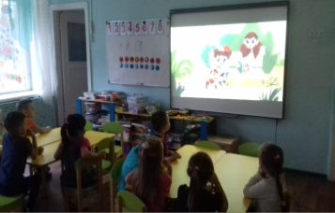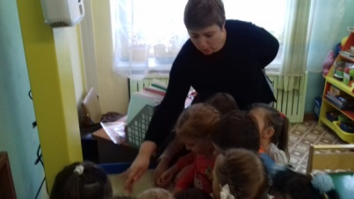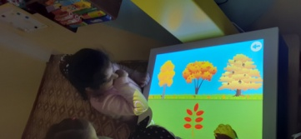

- с родителями - встречи в формате ZOOM , размещение информации на сайте ДОУ, в групповых чатах, наглядной информации в родительских уголках «Советы психолога»;
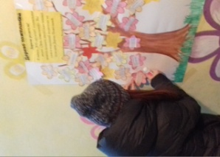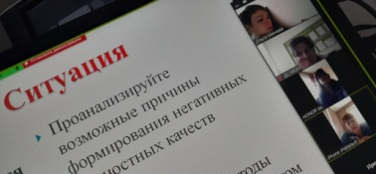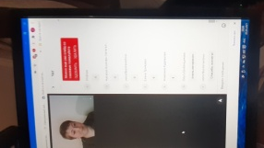
- с педагогами – проведение консультаций в формате онлайн, презентации;
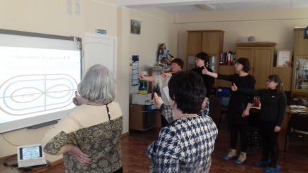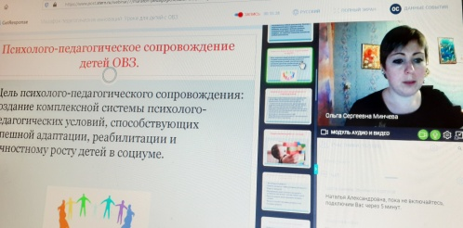
- в своей работе – подготовка к занятиям; подбор диагностического материала, участие в дистанционных психологических конкурсах, олимпиадах; отчетов, участие в чате с привлечением специалистов из других городов;
- является спикером онлайн-университета «Дефектология. Проф»; проводит вебинары, делится опытом с коллегами.
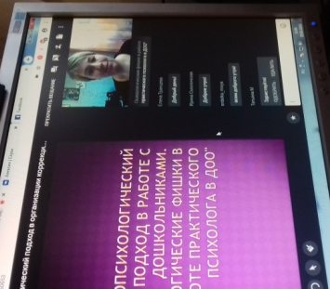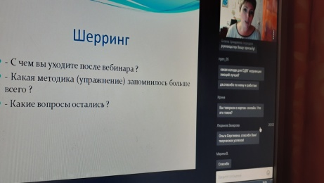
Педагог повышает эффективность образовательного уровня детей, свой профессиональный уровень, компетентность родителей.
Вывод: в результате использования информационно-коммуникационных технологий, педагог-психолог формирует основы информационной культуры личности дошкольника, становится для него проводником в мир новых технологий.
Здоровьесберегающие, применяя такие технологии как:
1. Технологии сохранения и стимулирования здоровья.
2. Технологии обучения здоровому образу жизни.
3. Коррекционные технологии.
Реализация этих технологий позволяет создавать условия для укрепления здоровья детей, гармоничного психического развития.
Релаксация
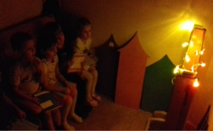
Гимнастика дыхательная Самомассаж - Су-джок терапия
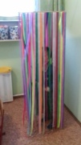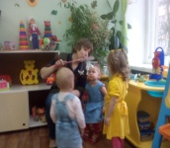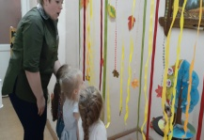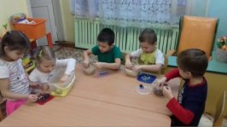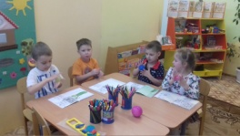
Нейропсихологические упражнения
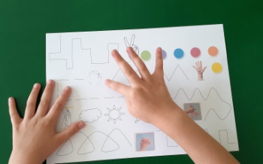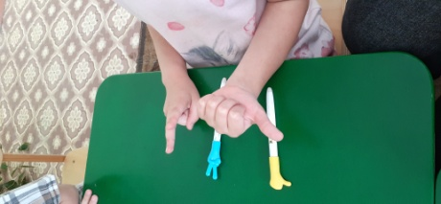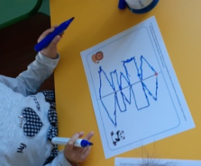
Арттерапия Песочная терапия
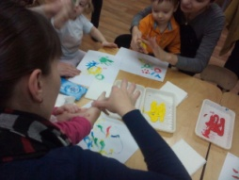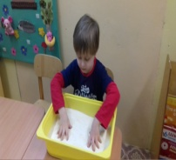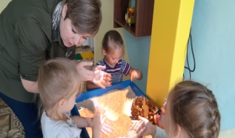
Технологии музыкального воздействия
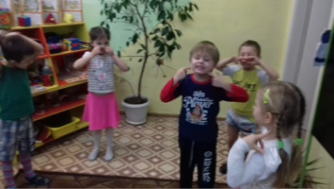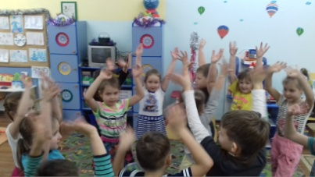

Сказкотерапия
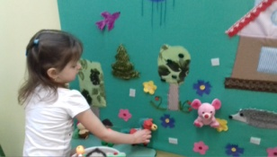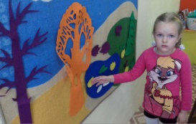
Психогимнастика.
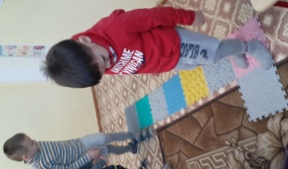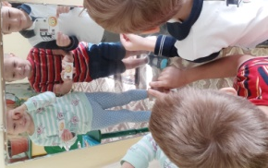
Педагог, формирует у воспитанников ценностные ориентации, направленные на сохранение и укрепление здоровья. Образовательная деятельность с детьми выстроена таким образом, что дети выполняя задания, постоянно перемещаются: то работают за столами с Су-джок мячиками, то с пособием « Фиолетовый лес» (В. Воскобовича), то с интерактивной песочницей, перемещаясь по сенсорным дорожкам.
Вывод: внедрение здоровьесберегающих технологий способствует воспитанию интереса ребенка к процессу обучения, повышает познавательную активность и самое главное, улучшает психоэмоциональное самочувствие и здоровье детей.
Личностно-ориентированные технологии: в центр всей системы образования ставится личность ребенка, обеспечение комфортных условий в семье и дошкольном учреждении, личностно-ориентированная технология реализуется в развивающей среде, отвечающей требованиям ФГОС ДО. Применение данной технологии позволяет обеспечивать бесконфликтные и безопасные условия развития личности в семье и в ДОУ. В рамках своей деятельности, педагог-психолог использует данную технологию для формирования положительного самоощущения ребенка; работает над повышением мотивации ребенка к деятельности; неудачи обыгрываются в игровой форме, чтобы формировать уверенность. Применение данной технологии в общении с родителями позволяет формировать у них толерантное отношение к личности ребенка. 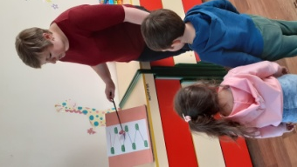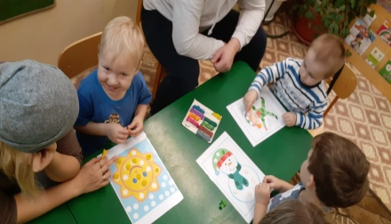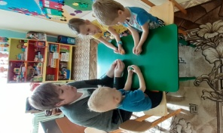
Вывод: личностно-ориентированные технологии способствуют гармоничному развитию личности ребенка и созданию комфортных условий в семье и в дошкольном учреждении.
Проектная деятельность:
- это деятельность, направленная на развитие и обогащение социально-личностного опыта посредством включения детей в сферу межличностного взаимодействия. В процессе организации проектной деятельности педагог-психолог использует разные виды деятельности детей: исследовательскую, познавательную, продуктивную, в процессе которой ребенок познает окружающий мир, добывает новые знания (один или вместе с взрослыми).
Разработаны и внедряются следующие проекты:
- «Маленький волшебник»;
- «Волшебные сказки в жизни детей и родителей»;
- «Мир эмоций в старшем дошкольном возрасте»;
- «Путешествие с Незнайкой в страну форм и цвета».
Проект в старших группах : «Маленький волшебник»
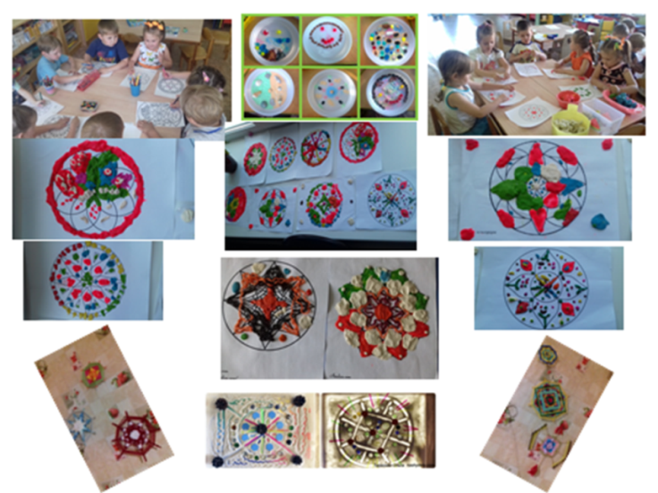

«Путешествие с Незнайкой в Страну Форм и Цвета»
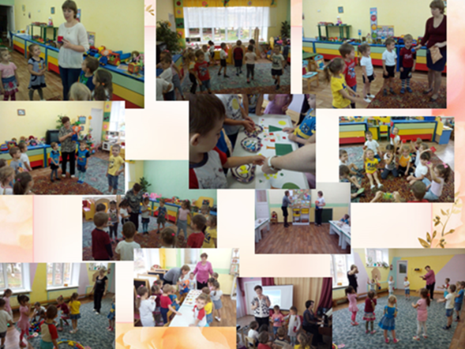
«Мир эмоций»
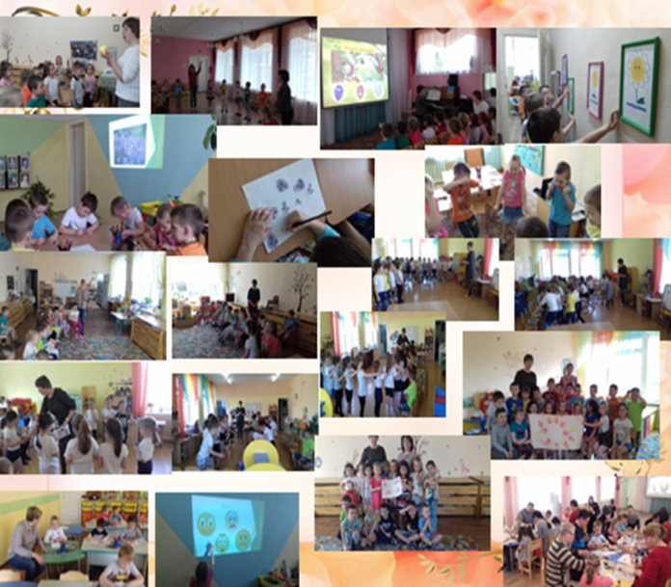
«Волшебные сказки в жизни детей и родителей»
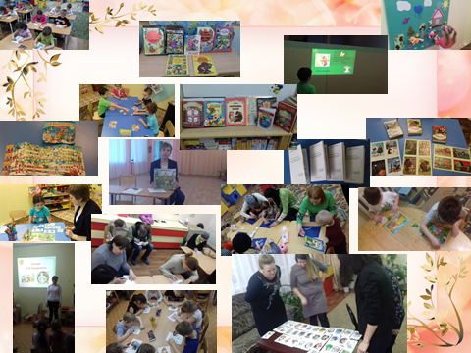
Вывод: проектная деятельность способствует повышению интереса к окружающему миру, развитию речи, познавательной активности, вовлечению детей в разные виды деятельности.
Таким образом, с внедрением в работу современных образовательных технологий, у детей активнее развивается речь, психические процессы, создаются условия для положительного психоэмоционального состояния детей, что благоприятно сказывается на здоровье каждого ребенка.
Список литературы:
1. Савенков А.И. У колыбели гения. – М., 2000.
2. Материалы лаборатории одаренности Психологического института РАО/ Под ред. А.М. Матюшина. – М.,2006.
3. Система работы образовательного учреждения с одаренными детьми/авт.-сос. Н.И. Пантина и др. – Волгоград: Учитель, 2007. – 204 с.
4. . Алякринский Б. С. О таланте и способностях. – М. : 1971.
5. . Ильина М. В. Воображение и творческое мышление. Психодиагностические методики. – М. :Книголюб, 2004.
6. . Матюшкин А. М. Загадки одаренности: Проблемы практической диагностики. М. : 1993.
7. . Матюшкин А. М. Развитие творческой активности школьников. М. : 1991.
8. Симановский А. Э. Развитие творческого мышления детей. Ярославль: «Академия развития», 1997.
9. Смирнова Е. С. Интеллект и творчество. Развивающий курс 5-7 класс М. : УЦ «Перспектива», 2004.
10. Туник Е. Е. Психодиагностика творческого мышления. Креативные тесты // «Школьный психолог». - №45, 2001.

